Летучие мыши, лошади и лисы: около 500 животных и птиц

спасли за год в Москве

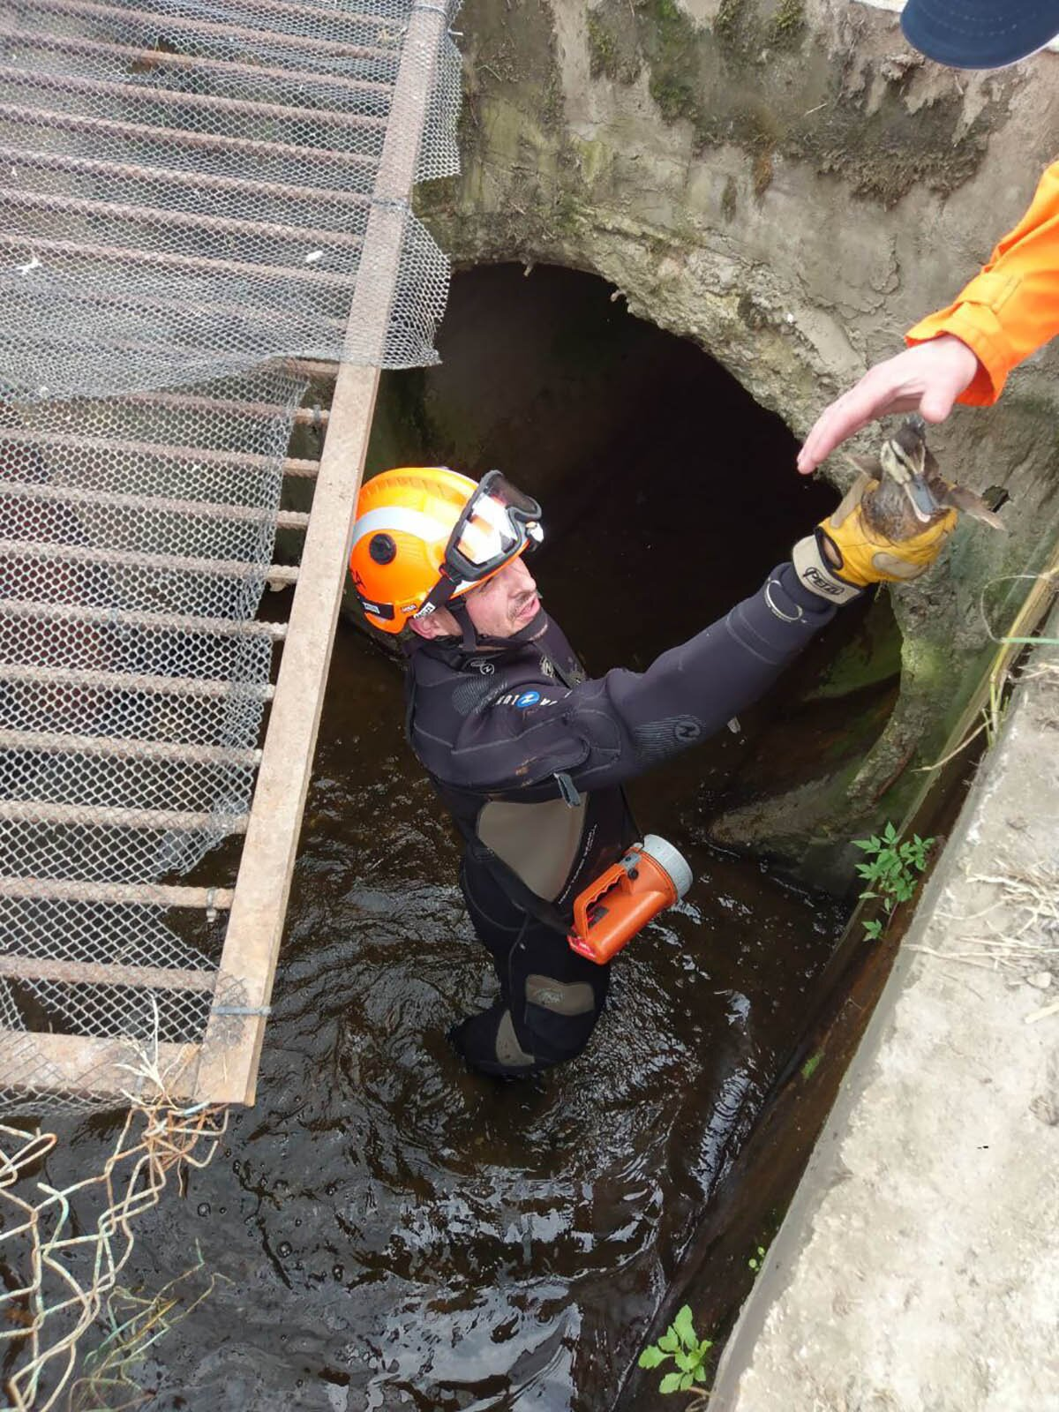

Помощь специалистов необходима, когда животное может травмировать себя или представляет угрозу для людей.
Спасатели Москвы за этот год помогли около 500 животным и птицам. Большинство из них — домашние питомцы, но были и случаи с дикими зверями.
Так, в августе спасатели Московского авиационного центра выезжали в Северное Бутово: в квартиру на 16-м этаже пробралась летучая мышь, забилась под потолок и спала. Специалисты поймали животное, убедились, что оно не травмировано, и выпустили мышь в естественную среду обитания. Операция заняла не более 10 минут.
Весной работники Пожарно-спасательного центра Москвы выезжали на территорию детских садов на юге и северо-востоке столицы, чтобы помочь лисам. В обоих случаях специалисты оперативно приехали в учреждения, поймали животных и передали их сотрудникам столичного Департамента природопользования и охраны окружающей среды. Лисам оказали необходимую помощь и вернули в естественную среду обитания.
В сентябре в ТиНАО лошадь не могла выбраться из ручья. Для помощи животному сотрудники Пожарно-спасательного центра Москвы использовали полиспаст — грузоподъемное устройство, состоящее из подвижного и неподвижного блоков, соединенных между собой веревками. Спасатели помогли обессилевшему животному выбраться на берег и проводили ее вместе с хозяйкой до конюшни.
На водоемах и в прибрежной зоне часто требуется помощь птицам. Работники поисково-спасательных станций осматривают пернатых и, если нет травм, отпускают на волю. Если птицам нужно лечение, то их передают сотрудникам столичного Департамента природопользования и охраны окружающей среды.
Весной спасатели помогают собакам, которые проваливаются под лед. Животных спасают с помощью специального снаряжения, а хозяевам напоминают о соблюдении правил выгула питомцев.
Сообщить о происшествии с животным и вызвать специалистов можно по единому номеру 112. Московские спасатели и пожарные владеют навыками обращения с домашними и дикими животными, в их арсенале есть специальное снаряжение, которое позволяет поймать зверей, птиц и пресмыкающихся безопасным способом. Спасатели напоминают: если вы заметили дикое животное, не подходите к нему и предостерегите от контакта с ним детей. Не поворачивайтесь к зверю спиной. Обойдите животное или идите назад в том направлении, откуда пришли, контролируя животное.

